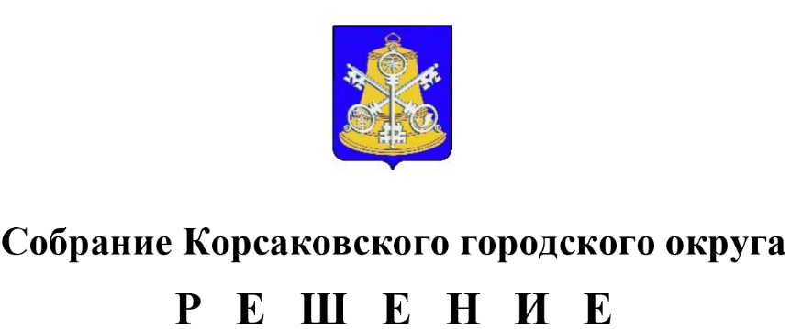

Принято 27.10.2023 № 48 .

на 12-м заседании 7-го созыва

О внесении изменений в решение районного Собрания муниципального образования Корсаковского района от 27.01.2005 № 350 «Об утверждении Положения об аренде муниципального имущества муниципального образования Корсаковского района»

Руководствуясь статьей 35 Федерального закона от 06.10.2003 № 131-ФЗ «Об общих принципах организации местного самоуправления в Российской Федерации», статьей 27 Устава муниципального образования «Корсаковский городской округ» Сахалинской области, Собрание РЕШИЛО:

1. Внести в решение районного Собрания муниципального образования Корсаковского района от 27.01.2005 № 350 «Об утверждении Положения об аренде муниципального имущества муниципального образования Корсаковского района» (в редакции решений Собрания Корсаковского городского округа от 08.06.2009 № 122, от 23.06.2011 № 38, от 06.09.2013 № 87, от 30.09.2019 № 87, от 18.12.2020 № 140, от 29.07.2022 № 208, от 29.08.2022 № 212, от 28.03.2023 № 28) (далее – решение) следующие изменения:

1.1. Наименование решения изложить в следующей редакции:

«Об утверждении Положения об аренде муниципального имущества Корсаковского городского округа».

1.2. Пункт 2.4 Положения об аренде муниципального имущества Корсаковского городского округа, утвержденного решением, изложить в следующей редакции:

«2.4. Заключение договоров аренды муниципального имущества осуществляется в соответствии с Федеральным законом от 26.07.2006 № 135-ФЗ «О защите конкуренции», приказом Федеральной антимонопольной службы от 21.03.2023 № 147/23 «О порядке проведения конкурсов или аукционов на право заключения договоров аренды, договоров безвозмездного пользования, договоров доверительного управления имуществом, иных договоров, предусматривающих переход прав в отношении государственного или муниципального имущества, и перечне видов имущества, в отношении которого заключение указанных договоров может осуществляться путем проведения торгов в форме конкурса» в случаях, предусмотренных частью 5 статьи 17.1 Федерального закона от 26.07.2006 № 135-ФЗ «О защите конкуренции».».

2. Опубликовать настоящее решение в газете «Восход».

Председатель Собрания

Корсаковского городского округа Л.Д. Хмыз

Мэр

Корсаковского городского округа А.В. Ивашов